

ESTRATEGIA DE PARTICIPACIÓN CIUDADANA 2023

Edificio World Business Port

Carrera 69 # 25 B - 44 – Pisos 3, 4 y 7

Teléfonos: (601)3487777

PBX: (601)3487800

www.ssf.gov.co – e-mail: ssf@ssf.gov.co

Bogotá D.C, Colombia

  ­­   

**CONTENIDO**

**INTRODUCCIÓN** 4

**1.** **MARCO LEGAL DE LA PARTICIPACIÓN CIUDADANA** 7

**2.** **OBJETIVOS DE LA ESTRATEGIA DE PARTICIPACIÓN CIUDADANA** 11

2.1. OBJETIVO GENERAL 11

2.2. OBJETIVOS ESPECIFICOS 11

**3.** **ALCANCE** 12

**4.** **¿QUE ES LA PARTICIPACIÓN CIUDADANA?** 12

**5.** **¿QUIENES EJERCEN LA PARTICIPACIÓN CIUDADANA?** 13

**6.** **GRUPOS DE VALOR Y GRUPOS DE INTERES QUE EJERCEN LA PARTICIPACIÓN CIUDADANA EN LA SSF** 13

6.1. GRUPOS DE VALOR 13

6.2. GRUPOS DE INTERÉS 14

**7.** **DERECHOS Y DEBERES DE LOS USUARIOS DE LA SSF** 14

7.1. DERECHOS DE LOS USUARIOS 15

7.2. DEBERES DE LOS USUARIOS 16

7.3. DEBERES DE LA SUPERINTENDENCIA DEL SUBSIDIO FAMILIAR EN EL PROCESO DE PARTICIPACIÓN CIUDADANA 17

**8.** **DIAGNÓSTICO ACTUAL DE LA PARTICIPACIÓN CIUDADANA EN LA SSF** 18

8.1. ¿QUE ESTAMOS HACIENDO? 18

8.2. RESULTADOS DEL FURAG 2021 20

8.3. RESULTADOS DEL INDICE DE DESEMPEÑO INSTITUCIONAL 20

**9.** **METODOLOGÍA DE PARTICIPACIÓN CIUDADNA Y CONTROL SOCIAL** 21

**10.** **TEMAS QUE COMPRENDEN LA ESTRATEGIA DE PARTICIPACIÓN CIUDADANA EN LA SSF** 22

**11.** **MECANISMOS LEGALES DE PARTICIPACIÓN CIUDADANA** 23

**12.** **ESPACIOS DE PARTICIPACIÓN CIUDADANA Y CONTROL SOCIAL EN LA SSF** 25

12.1. VIRTUALES 25

12.2. PRESENCIALES 26

12.3. TELEFONICOS 28

**13.** **CONTROL SOCIAL** 29

13.1. ¿QUE SON LAS VEEDURÍAS CIUDADANAS? 30

13.2. OBJETO DE LAS VEEDURIAS CIUDADANAS 30

13.3. PRINCIPIOS RECTORES DE LAS VEEDURIAS CIUDADANAS 30

**14.** **TERMINOS Y DEFINICIONES** 33

# **INTRODUCCIÓN**

***“La participación ciudadana en la Superintendencia del Subsidio Familiar, es la intervención de la ciudadanía en la toma de decisiones respecto las acciones que tienen un impacto en el desarrollo de sus grupos de valor y grupos de interés”.***

La participación ciudadana está concebida como el ejercicio democrático que permite a los ciudadanos individual o colectivamente vigilar los actos de la administración pública, desde la toma de decisiones en el proceso de planeación hasta el control de la ejecución de los recursos de inversión del Estado. También es considerada como una forma de intervención de los ciudadanos en las actividades públicas actuando en función de unos intereses sociales particulares, que puede decirse son difusos como el derecho a la salud, al trabajo, al ambiente sano, a la cultura.

A su vez, es concebida como una modalidad de participación más directa y efectiva, convirtiéndose en la expresión del ciudadano mediante la utilización de mecanismos, vías, medios o canales claramente establecidos en el ordenamiento jurídico.

Por otra parte, es concebida como la intervención de los ciudadanos en ámbitos de injerencia colectiva, alrededor de los derechos de la población o del cumplimiento de obligaciones por parte del Estado, con la que se buscan el interés general de las comunidades.

La Superintendencia de Subsidio Familiar ha venido implementando diferentes acciones que construyen al desarrollo y apertura de escenarios que han sido efectivos en la interacción con nuestros grupos e valor y grupos de interés que se han involucrado desde la planeación, ejecución y seguimiento de la gestión, resaltando el legítimo derecho que tiene la ciudadanía en el marco legal, optando por diferentes mecanismos de diálogo que ha permitido de forma activa, la consolidación y creación de diferentes propuestas que han generado decisiones de la entidad.

La participación ciudadana ha propiciado en la Superintendencia de Subsidio Familiar implementar diferentes mecanismos que permiten tener una directa relación con los ciudadanos, por medio de PQRSF, denuncias, derechos de petición, contratación, audiencias y rendición de cuentas. Estos mecanismos hacen parte al derecho de la igualdad, la libertad de expresión, el derecho a la petición, el derecho a la reunión, el derecho a la información o el derecho a acceder a los documentos públicos, teniendo una administración transparente de cara a cara con el ciudadano.

En la Superintendencia de Subsidio Familiar se ejerce un compromiso en proteger los derechos de los ciudadanos, combinados con los diferente elementos que constituyen esta actividad de participación, para que esta se pueda mantener de forma ágil y eficaz para intervenir permanentemente y activamente en el control de nuestra gestión permitiendo el cumplimiento de nuestra constitución colombiana de 1991 que en el artículo 270, estipula: “La ley organizará las formas y los sistemas de participación ciudadana que permitan vigilar la gestión pública que se cumpla en los diversos niveles administrativos y sus resultados”, para nuestra entidad es parte del ejercicio continuo y esencial que proyecta la legitimidad de la democracia.

Los retos del año 2023 y el camino ya logrado en los años anteriores permiten que la entidad desarrolle la participación ciudadana y continue como una fuente primaria que obtiene beneficios directos e indirectos en la satisfacción de las necesidades de nuestros grupos de valor y grupos de interés. El resultado de las decisiones colectivas han sido el reflejo del plan de acción y las diferentes políticas que se han implementado, de las cuales se espera cumplir con las expectativas de quienes se benefician de nuestros servicios como entidad del estado, teniendo una labor caracterizada especialmente en lo que es la trascendencia social y que permite transformar, proteger y garantizar beneficios extraordinarios en la sociedad en la proyección del desarrollo de nuestro país, dando la mano a los menos favorecidos, respondiendo y creando soluciones que respondan a las realidades diarias en que se enfrenta día a día a los usuarios y partes interesadas que hacen parte del que hacer misional de la Superintendencia de Subsidio Familiar.

**Cada día mejoramos nuestros canales de atención al ciudadano, para garantizar el acceso a la información, fortaleciendo nuestros canales digitales. En el año 2022 se creó nuestro chatbot Lupita que es una herramienta virtual por medio de la cual damos respuesta a las preguntas frecuentes de la entidad, disponible las 24 horas y para el año 2023 trabajaremos en renovar nuestra Sede Electrónica para brindar mayor transparencia y acceso a la información de la Entidad.**

# **MARCO LEGAL DE LA PARTICIPACIÓN CIUDADANA**

Es importante mencionar que el Modelo Integrado de Planeación y Gestión - MIPG- dentro de las siete dimensiones operativas, ha resaltado políticas, prácticas e instrumentos que se han venido desarrollando al interior de la Superintendencia de Subsidio Familiar y que en entre ellas la Política de Participación Ciudadana, se maneja desde la operación externa de la tercera Dimensión “Gestión para el resultados con Valores” , dicha dimensión es imperativo de fomentar y facilitar la participación del ciudadana en la planeación , gestión y evaluación de las entidades públicas, fortaleciendo la relación del Estado con el ciudadano y generando un mayor valor público en la gestión.

La ley 1757 en su artículo 2, todas las entidades del orden nacional y territorial deberán diseñar y mantener y mejorar espacios que garanticen la participación de la ciudadanía en todo el ciclo de la Gestión Pública (Diagnóstico, formulación, implementación, evaluación y seguimiento), estableciendo planes de acción y de desarrollo, programas y acciones que adelante para promover la participación ciudadana.

Por otro lado, otras normas que soportan y apoyan esta participación ciudadana están contemplada desde la misma Constitución Política de 1991, leyes, decretos, CONPES y directivas que se mencionan a continuación:

**Constitución Política Colombiana 1991**

|  |  |
| --- | --- |
| Artículo 1 | “Colombia es un Estado social de derecho, organizado en forma de República unitaria, descentralizada, con autonomía de sus entidades territoriales, democrática, participativa y pluralista, fundada en el respeto de la dignidad humana, en el trabajo y la solidaridad de las personas que la integran y en la prevalencia del interés general”. |
| Artículo 2 | “Son fines esenciales del Estado: servir a la comunidad, promover la prosperidad general y garantizar la efectividad de los principios, derechos y deberes consagrados en la Constitución; facilitar la participación de todos en las decisiones que los afectan y en la vida económica, política, administrativa y cultural de la Nación...” |
| Artículo 13 | El Estado promoverá las condiciones para que la igualdad sea real y efectiva y adoptará medidas en favor de grupos discriminados o marginados |
| Artículo 20 | "Derecho de toda persona a recibir información veraz e imparcial” |
| Artículo 23 | “Toda persona tiene derecho a presentar peticiones respetuosas a las autoridades por motivos de interés general o particular y a obtener pronta resolución. El legislador podrá reglamentar su ejercicio ante organizaciones privadas para garantizar los derechos fundamentales. |
| Artículo 40 | Todo ciudadano tiene derecho a participar en la conformación, ejercicio y control del poder político ... |
| Artículo 45 | El adolescente tiene derecho a la protección y a la formación integral. El Estado y la sociedad garantizan la participación de los jóvenes en los organismos públicos y privados que tengan a cargo la protección, educación y progreso de la juventud. |
| Artículo 74 | “Derecho de todas las personas a acceder a los documentos públicos, salvo los casos que establezca la ley. |
| Artículo 79 | La ley garantizará la participación de la comunidad en las decisiones que puedan afectarlo. |
| Artículo 88 | La ley regulará las acciones populares para la protección de los derechos e intereses colectivos, relacionados con el patrimonio, el espacio, la seguridad y la salubridad pública, la moral administrativa, el ambiente, la libre competencia económica y otros de similar naturaleza que se definen en ella. |
| Artículo 95 No.5 | Deber ciudadano de participar. |
| Artículo 270 | “La ley organizará las formas y los sistemas de participación ciudadana que permitan vigilar la gestión pública que se cumpla en los diversos niveles administrativos y sus resultados. |

**Leyes**

|  |  |
| --- | --- |
| Ley 134 de 1994 | “Por la cual se dictan normas sobre mecanismos de participación ciudadana” |
| Ley 190 de 1995 | **Artículo 58.** “Todo ciudadano tiene derecho a estar informado periódicamente acerca de las actividades que desarrollen las entidades públicas y las privadas que cumplan funciones públicas o administren recursos del Estado.” |
| Ley 393 de 1997 | Por la cual se desarrolla el artículo 87 de la Constitución Política. Acción de Cumplimiento |
| Ley 472 de 1998 | Por la cual se desarrolla el artículo 88 de la Constitución Política de Colombia en relación con el ejercicio de las acciones populares y de grupo y se dictan otras disposiciones. |
| Ley 489 de 1998 | Por la cual se dictan normas sobre la organización y funcionamiento de las entidades del orden nacional, se expiden las disposiciones, principios y reglas generales para el ejercicio de las atribuciones previstas en los numerales 15 y 16 del artículo 189 de la Constitución Política y se dictan otras disposiciones |
| Ley 720 de 2001 | Por medio de la cual se reconoce, promueve y regula la acción voluntaria de los ciudadanos colombianos. |
| Ley 734 de 2002 | Nuevo código único Disciplinario |
| Ley 850 de 2003 | “Por medio de la cual se reglamentan las Veedurías Ciudadanas” |
| Ley 962 de 2005 - Ley Anti-trámites | Por la cual se dictan disposiciones sobre racionalización de trámites y procedimientos administrativos de los organismos y entidades del Estado y de los particulares que ejercen funciones públicas o prestan servicios públicos. |
| Ley 1437 de 2011 | Por la cual se expide el Código de Procedimiento Administrativo y de lo Contencioso Administrativo |
| Ley 1450 de 2011 | Por la cual se expide el Plan Nacional de Desarrollo 2010 – 2014 |
| Ley 1474 de 2011 -  Estatuto Anticorrupción | Por la cual se dictan normas orientadas a fortalecer los mecanismos de prevención, investigación y sanción de actos de corrupción y la efectividad del control de la gestión pública. |
| Ley 1712 de 2014 | Permite a los colombianos exigir su derecho a la información como un derecho fundamental |
| Ley 1757 de 2015 | Establece las normas fundamentales por las que se rigen la participación democrática de las organizaciones civiles. |

**Decretos**

|  |  |
| --- | --- |
| Decreto 2232 de 1995 | “Por medio del cual se dan funciones de las dependencias de Quejas y Reclamos y se crean los Centros de Información de los ciudadanos. Reglamentario de la ley 190 de 1995 |
| Decreto 1382 de 2000 | Por medio del cual se desarrolla el artículo 86 de la Constitución Política sobre la Acción de Tutela |
| Decreto 1538 de 2005 | "Por el cual se reglamenta parcialmente la Ley 361 de 1997" (por la cual se establecen mecanismos de integración social de las personas con limitación y se dictan otras disposiciones) |
| Decreto 2623 de 2009 | “por el cual se crea el Sistema Nacional de Servicio al Ciudadano”, adscrito al Departamento Nacional de Planeación, para el fortalecimiento para el servicio del ciudadano. |
| Decreto 19 de 2012. Decreto anti-trámites | Artículo 14. Presentación de solicitudes, quejas, recomendaciones o reclamos fuera de la sede de la entidad. “Los interesados que residan en una ciudad diferente a la de la sede de la entidad u organismo al que se dirigen, pueden presentar sus solicitudes, quejas, recomendaciones o reclamaciones a través de medios electrónicos, de sus dependencias regionales o seccionales”. |
| Decreto 2482 de 2012 | Por el cual se establecen los lineamientos generales para la integración de la planeación y gestión |
| Decreto 2641 de 2012 | Por el cual se reglamentan los artículos 73 y 76 de la ley 1474 de 2011. |
| Decreto 2693 de 2012. Lineamientos de la Estrategia de Gobierno en Línea | Artículo 6.Temas prioritarios para avanzar en la masificación de Gobierno en Línea. |
| Numeral 5.Construcción colectiva: Para el logro de este fin se podrán adelantar procesos de participación por medios electrónicos con los ciudadanos o usuarios con el fin de construir políticas, planes, programas y proyectos, realizar control social, resolver problemas que los afecten o tomar decisiones. |
| Decreto 103 de 2015 | **“**Por el cual se reglamenta parcialmente la Ley 1712 de 2014 y se dictan otras disposiciones.” |
| Decreto 01499 de 2017 | Por medio del cual se adopta el Modelo Integrado de Planeación y Gestión, se deroga el Capítulo 6 del Título 21 y se sustituyen los Títulos 22 y 23 de la Parte 2 del Libro 2 del Decreto 1083 de 2015, Único Reglamentario del Sector Función Pública |
| Decreto 1008 de 2018 | Por el cual se oficializa el cambio de la estrategia de gobierno en línea a la política del gobierno digital para dar solución a las necesidades con el uso de la tecnología contribuyendo a la toma de decisiones basadas en los datos para lograr el empoderamiento de los ciudadanos. |

**CONPES - Directivas**

|  |  |
| --- | --- |
| CONPES 3072 de 2000 | Una de las seis estrategias que el CONPES 3072/2000 establece es la de Gobierno en línea, con el enfoque en promover la oferta de información y de servicios del Estado a través de Internet, facilitando la gestión en línea de los organismos gubernamentales y apoyando su función de servicio al ciudadano, dando paso al concepto de gestión gubernamental por medios electrónicos y de atención al ciudadano por medios no presenciales. |
| CONPES 3649 de 2010 | Política Nacional de Servicio al Ciudadano. |
| CONPES 3650 de 2010 | importancia Estratégica de la Estrategia de Gobierno en Línea |
| CONPES 3654 de 2010 | Política de rendición de cuentas de la rama ejecutiva a los ciudadanos |
| CONPES 3785 de 2013 | Política Nacional De Eficiencia Administrativa Al Servicio Del Ciudadano y concepto favorable a la Nación para contratar un empréstito externo con la Banca Multilateral hasta por la suma de usd 20 millones destinado a financiar el proyecto de Eficiencia al Servicio del Ciudadano |
| Directiva Presidencial 02 de 2000 | Dirigida a todas las instituciones del orden nacional de la rama ejecutiva, establece responsabilidades, fases, plazos, obligaciones puntuales y se acompañó de un manual de “políticas y estándares para publicar información del Estado en Internet’. Adicionalmente, presenta el portal www.gobiernoenlinea.gov.co, con la finalidad de facilitar a los ciudadanos, empresas, funcionarios y otras entidades estatales el acceso a la información de las entidades públicas e iniciar la integración y coordinación de los esfuerzos de las entidades en este propósito. |

# **OBJETIVOS DE LA ESTRATEGIA DE PARTICIPACIÓN CIUDADANA**

## OBJETIVO GENERAL

Fortalecer los mecanismos de participación ciudadana y control social de manera virtual y presencial, permitiendo que los usuarios y partes interesadas se involucren en la gestión institucional por medio de una comunicación ágil, clara, efectiva que propicie decisiones colectivas, que beneficien a los diferentes actores sociales y a la Superintendencia de Subsidio Familiar enmarcado en la transparencia pública.

## OBJETIVOS ESPECÍFICOS

* Promover los diferentes grupos de interés y usuarios por participación en los diferentes escenarios que genere la Superintendencia de Subsidio Familiar.
* Garantizar los procesos permanentes de la rendición de cuentas en todo el ciclo de la gestión de la Superintendencia de Subsidio Familiar
* Mejorar continuamente los canales de información que se le da a los usuarios y partes interesadas, generando una información de fácil acceso, oportuna, veraz y completa,
* Crear, diseñar y fortalecer los diferentes mecanismos para recolección de información para la percepción de la ciudadanía, usuarios y partes interesadas, con el fin de garantizar un diálogo permanente para el mejoramiento de la gestión.
* Disponer de un sistema de evaluación y monitoreo para el proceso de la Participación Ciudadana y Control en cada uno de los espacios creados que permita su mejora continua.

# **ALCANCE**

Esta estrategia debe ser aplicada por todos los funcionarios de la Superintendencia del Subsidio Familiar y está dirigida a principalmente a nuestros grupos de valor y grupos de interés, para que, a través de los mecanismos descritos, puedan participar en las actividades que proponga la Entidad.

# **¿QUÉ ES LA PARTICIPACIÓN CIUDADANA?**

Según la Constitución Política de 1991, en su artículo primero, proclama que: “Colombia es un Estado social de derecho organizado en forma de República unitaria, descentralizada, con autonomía de sus entidades territoriales, democrática, participativa y pluralista, fundada en el respeto de la dignidad humana, en el trabajo y la solidaridad de las personas que la integran y en la prevalencia del interés general.”

Este artículo nos otorga mecanismos para intervenir en la toma decisiones que nos afectan y nos interesan, afianzando la democracia participativa, la cual es un derecho y deber de todo ciudadano colombiano.

Recuerda que la participación es un derecho fundamental que nos permite el ejercicio activo de fortalecernos y potencializarnos como ciudadanos defendiendo los derechos humanos, solucionando las problemáticas que nos inquietan, pero principalmente siendo actores activos de esa construcción colectiva de un futuro mejor para todos.

La participación ciudadana es un compromiso social y político, que nos permite ser actores claves del futuro, siendo sujetos responsables y autónomos, que ejercen en armonía derechos y deberes en búsqueda de un destino con bienestar, paz, solidaridad y transparencia para todos.[1]

# **¿QUIÉNES EJERCEN LA PARTICIPACIÓN CIUDADANA?**

La participación ciudadana es ejercida por todos los ciudadanos, en pro de los intereses generales y el bien común, en el marco del “derecho y el deber del control social que permite prevenir, racionalizar, proponer, acompañar, sancionar, vigilar y controlar la gestión pública, sus resultados y la prestación de los servicios públicos suministrados por el Estado y los particulares, garantizando la gestión al servicio de la comunidad[2]

# **GRUPOS DE VALOR Y GRUPOS DE INTERÉS QUE EJERCEN LA PARTICIPACIÓN CIUDADANA EN LA SSF**

A continuación, precisamos los conceptos de los grupos de valor y grupos de interés, incluidos en la caracterización que la Superintendencia del Subsidio Familiar, realizó en esta vigencia de nuestros usuarios, para que los ejercicios de participación ciudadana sean más efectivos.

## GRUPOS DE VALOR

Personas naturales (ciudadanos), jurídicas (organizaciones públicas o privadas a quienes van dirigidos los bienes y servicios de una entidad) o individuos u organismos específicos receptores de los resultados de la gestión de la entidad. Estos son: **Afiliados a las Cajas de Compensación y sus familias y Cajas de Compensación Familiar.**

## GRUPOS DE INTERÉS

Ciudadanos y organismos que tienen un interés especial en la gestión y los resultados de las organizaciones públicas y/o que interactúan con la entidad a través de los canales de atención, pero no constituyen grupos de valor. Estos son: **Ciudadanos externos, Ciudadanos internos** (Funcionarios y Contratistas de la SSF), **Organismos de Control** (Contraloría General de la Nación, Procuraduría General de la Nación, Contaduría General de la Nación y Defensoría del pueblo), **Otras Entidades del Estado** (Ministerio del Trabajo, Ministerio de Educación, Ministerio de Vivienda, Cultura y Territorio, Departamento Nacional de Planeación, Departamento Administrativo de Función Pública, Ministerio de Hacienda, Agencia Nacional de Defensa Jurídica de Estado), **Sociedad Civil Organizada** (Gremios y Sindicatos de las CCF), **Empresas afiliadas a Cajas de Compensación Familiar.**

# **DERECHOS Y DEBERES DE LOS USUARIOS DE LA SSF**

La Superintendencia del Subsidio Familiar da cumplimiento a la Ley 1437 de 2011 que en su Capítulo II, resalta los Derechos y Deberes de los usuarios, orientando la gestión administrativa de la Entidad a la excelencia en los servicios prestados.

Por otro lado, con el fin de poder exponer con claridad los derechos y deberes de los usuarios de la SSF, se expide la Carta de Trato digno de la Ciudadanía que contiene los derechos y deberes donde nuestra entidad busca resaltar y enfocar la administración pública en beneficio y satisfacción de quienes reciben nuestros trámites y servicios, bajo los principios de transparencia, eficiencia y eficacia.

## DERECHOS DE LOS USUARIOS

Los derechos de los usuarios de la Superintendencia del Subsidio Familiar son los siguientes:

* Tener un trato respetuoso, considerado y diligente a todas las personas sin distinción.
* Presentar peticiones en cualquiera de sus modalidades, verbales, escritas, o por cualquier otro medio idóneo y sin necesidad de apoderado, así como a obtener información y orientación acerca de los requisitos que las disposiciones vigentes exijan para tal efecto.
* Tener una atención cortés, amable, respetuosa, incluyente, oportuna y de calidad por parte de los funcionarios públicos de la SSF, incluidos entre estos los miembros directivos, personal de la entidad y contratistas.
* Tener canales de comunicación e información actualizados en referencia a la promoción de los trámites y servicios que ofrece la SSF, y demás decisiones institucionales que se tomen en la entidad, teniendo para los usuarios y partes interesadas un acceso fácil, amigable con lenguaje claro, preciso en el contacto con la SSF.
* Obtener respuesta oportuna a sus peticione, quejas o reclamos en los plazos establecidos por la Ley.
* Ser informado sobre la gestión realizada por la SSF a la solicitud realizada de forma eficaz y ágil.
* Recibir atención especial y preferente si se trata de personas en situación de discapacidad, niños, niñas, adolescentes, mujeres gestantes, adultos mayores, minorías étnicas, con enfoque de género, con los debidos protocolos de atención para las personas que forman parte de grupos poblacionales de especial protección constitucional conforme las convenciones, la Constitución, las leyes y los reglamentos
* Recibir atención especial y preferente si se trata de personas en situación de discapacidad, niños, niñas, adolescentes, mujeres gestantes, adultos mayores, minorías étnicas, con enfoque de género, con los debidos protocolos de atención para las personas que forman parte de grupos poblacionales de especial protección constitucional conforme las convenciones, la Constitución, las leyes y los reglamentos.

## DEBERES DE LOS USUARIOS

Los deberes de los usuarios de la Superintendencia del Subsidio Familiar son los siguientes:

* Acatar la Constitución y las leyes.
* Obrar conforme al principio de buena fe, absteniéndose de emplear maniobras dilatorias en las actuaciones, y de efectuar o aportar, a sabiendas, declaraciones o documentos falsos o hacer afirmaciones temerarias, entre otras conductas.
* Ejercer con responsabilidad sus derechos, y en consecuencia abstenerse de reiterar solicitudes evidentemente improcedentes. d. Observar un trato respetuoso con los servidores públicos
* Cuidar las instalaciones y colaborar con el mantenimiento de la habitabilidad de las instalaciones de la Superintendencia de Subsidio Familiar.
* Proporcionar un trato respetuoso y digno, conforme a principios éticos, a los servidores públicos y autoridades
* Entregar oportuna y claramente la información correspondiente para facilitar la Identificación de su solicitud, necesidad o trámite
* Seguir los procedimientos de atención establecidos por la Superintendencia de Subsidio Familiar para cada trámite.
* Velar por la privacidad y seguridad del uso de su identificación y de sus claves.
* Sugerir mejoras al proceso de servicio y dar a conocer las falencias que detecte, en forma fundamentada.

## DEBERES DE LA SUPERINTENDENCIA DEL SUBSIDIO FAMILIAR EN EL PROCESO DE PARTICIPACIÓN CIUDADANA

Los deberes de la Superintendencia del Subsidio Familiar en el proceso de participación ciudadana, son los siguientes:

* Propiciar espacios para hacer efectivo el derecho constitucional a la participación, así como garantizar la inclusión de todos los grupos de interés para la Participación Ciudadana
* Asignación de los recursos necesarios para establecer las condiciones técnicas, de logística para cumplir los objetivos de la participación Ciudadana
* Realizar la adecuada divulgación de los canales de información de la Superintendencia de Subsidio Familiar sobre los espacios establecidos de la Participación ciudadanía, así como su alcance y generalidades.
* Establecer un compromiso en el cumplimiento de los objetivos de la participación ciudadana y establecer como prioridad el interés común sobre intereses particulares.
* Socializar los resultados que se establecen en la participación ciudadana y el uso que se desarrolle en la toma de decisiones de la Superintendencia de Subsidio Familiar.
* Tramitar debidamente las peticiones que lleguen en diferentes medios presenciales o electrónicos en la SSF, de acuerdo con el derecho a presentar peticiones y obtener información y orientación.
* Adoptar los medios tecnológicos para tramitar y resolver las peticiones y el poder contar el uso de otros medios para quienes no tengan o dominen la tecnología.
* Establecer los espacios idóneos para consulta de expedientes y documentos y tener la atención ordenada y cómoda para el público.

# **DIAGNÓSTICO ACTUAL DE LA PARTICIPACIÓN CIUDADANA EN LA SSF**

En los años anteriores, se logró identificar los usuarios y grupos de valor de la SSF, el grado de su participación en las decisiones institucionales, la planeación estratégica de la entidad y se ha logrado avanzar en el fortalecimiento de los mecanismos y herramientas que garanticen y hagan posible la participación ciudadana en la entidad.

Por otro lado, se fortaleció la interacción de los diferentes procesos de la Superintendencia de Subsidio Familiar, el tener consientes la importancia de crear una comunicación bidireccional en los diferentes grupos de interés de forma ordenada y con retroalimentación permanente.

## ¿QUÉ ESTAMOS HACIENDO?

* Fortalecimos nuestra presencia en redes sociales como Twitter, YouTube, Instagram
* Renovamos nuestra Sede Electrónica de la Entidad, facilitando la gestión de las PQRS, y brindando facilidad de acceso a nuestra información.
* Hemos creados espacios de diálogos para monitorear los servicios que presta la SSF, como la Red de Seguimiento, que permite fortalecer y ejercer el control social por parte de los trabajadores de las CCF.
* Mejoramos nuestro contenido y la manera de contar las cosas en nuestras redes sociales y en nuestra página web, logramos que más usuarios vuelvan a visitar nuestro sitio web.
* Contamos lo que hacemos y como lo hacemos de manera clara y sencilla.
* Creamos campañas y contenido para promover la participación de la ciudadanía.
* Realizamos Audiencias públicas y de Rendición de Cuentas.
* Desarrollamos espacios de interacción con la ciudadanía como Foros.
* Se han implementado espacios virtuales que nos han permitido acercarnos más a la ciudadanía.
* Hemos creado alternativas virtuales de Atención al Ciudadano, como herramientas en lengua de señas, para las personas con discapacidad auditiva.
* Tenemos en cuenta la opinión de la ciudadanía, a través de la realización de encuestas de percepción ciudadana.

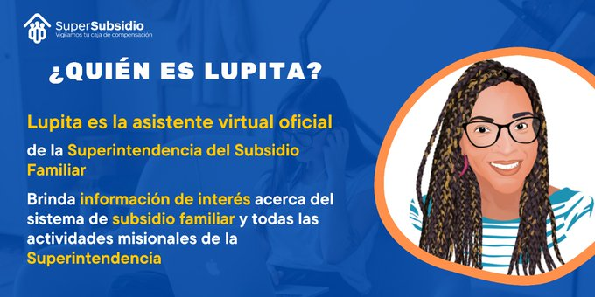

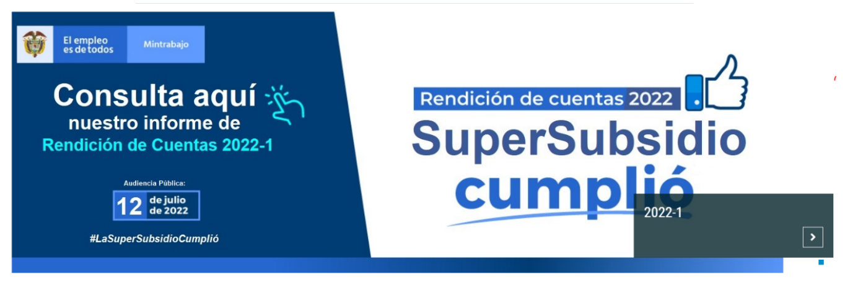

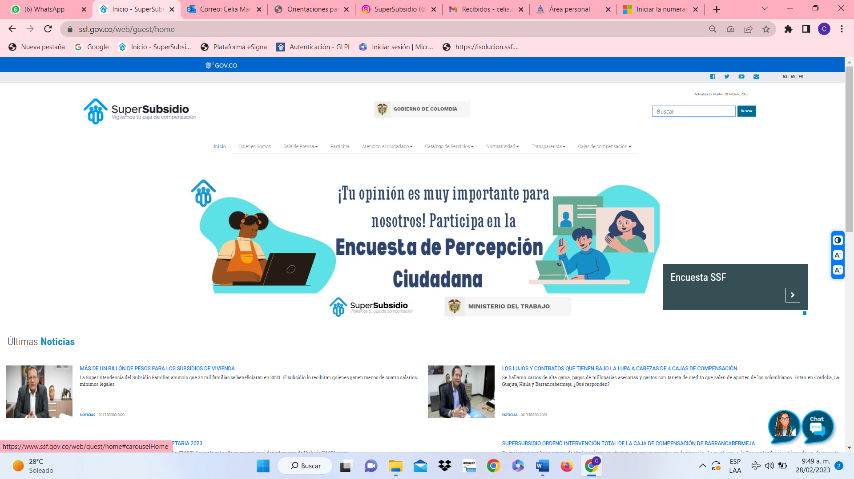

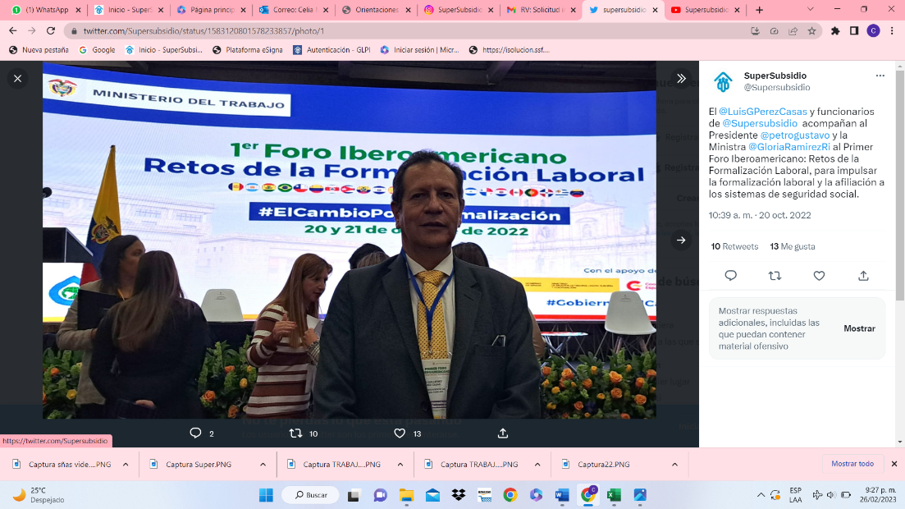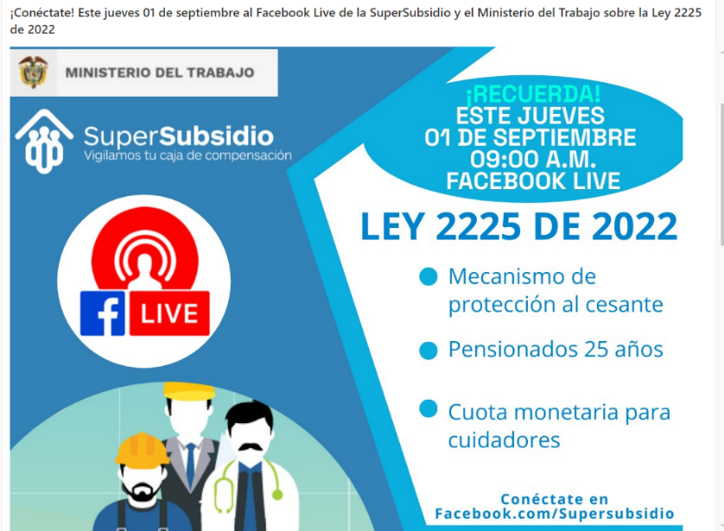

## RESULTADOS DEL FURAG 2021

En el Informe de Gestión y Desempeño Institucional – Superintendencia del Subsidio Familiar, expedido por la Función Pública, en el año 2021, la Política de Participación Ciudadana en la Gestión Pública se ponderó en un puntaje de 93.5% mostrando un incremento de 19.8% con respecto a la medición anterior, cuyo promedio fue de 73.7%. En consecuencia, se evidencia un mejoramiento continuo y significativo en la Política de Participación ciudadana de la Entidad, así como también en los componentes que hacen parte de ella; lo cual motiva a continuar con el fortalecimiento de aquellos elementos que conforman el FURAG, y sobre los cuales se adelantarán estrategias para su continuo mejoramiento.

## RESULTADOS DEL INDICE DE DESEMPEÑO INSTITUCIONAL

En este resultado se evidencia el cómo la evaluación ha venido aumentada en los últimos años, obteniendo un resultado del 94,7 en el año 2021, la SSF ha venido teniendo un promedio alto, permitiendo tener un buen rango comparativo. Es un resultado óptimo en el Direccionamiento Estratégico de Planeación que ha permitido la participación de nuestros grupos de valor y grupos de interés en la realización de planes de acción.[3]

# **METODOLOGÍA DE PARTICIPACIÓN CIUDADANA Y CONTROL SOCIAL**

Teniendo presente la metodología para el mejoramiento del servicio al ciudadano en las entidades públicas, la Superintendencia de Subsidio Familiar adopta las cuatro fases señaladas por Función Pública (diagnóstico, formulación, implementación y evaluación, seguimiento), incorporando en cada una de las fases, el Control Social; metodología mediante la cual para el año 2023, buscamos consolidar y fortalecer a nivel nacional la interacción con nuestros grupos de valor y grupos de interés de la SSF, promoviendo el acercamiento al ciudadano para facilitarles canales agiles y efectivos de interlocución y comunicación en doble vía, en los temas que tienen relación con sus derechos y resolución de problemas. Estas etapas son:

* **Diagnóstico:** Desde el Diagnóstico se identifican las necesidades requeridas por los Usuarios y Partes Interesadas con el fin de dar cumplimiento desde la SSF a las obligaciones y derechos que estos poseen en marcados en la ley, se establece la priorización de estos por medio de la actualización de la Caracterización de nuestros grupos de valor y grupos de interés, que permite a través de las fuentes de información encontradas en la SSF como son la PQRS´, bases de datos o encuestas de satisfacción el poder establecer el análisis del comportamiento que permitirá definir los canales de participación ciudadana, permitiendo que cada uno de ellos empiece interactuar desde el mismo diagnóstico.
* **Formulación:** La formulación de los Planes de acción, programas y proyectos, son herramientas de acercamiento a los nuestros grupos de valor y grupos de interés para establecer la formulación correspondiente de las decisiones tomadas por la SSF, teniendo presente los comentarios de los espacios de participación como respuesta a las necesidades latentes y mejoramiento continua de la entidad.
* **Implementación o Ejecución:** Poner en marcha los planes y las estrategias institucionales permitirá alcanzar los objetivos propuestos consignados desde quién, dónde, cuándo y cómo se enrutan las metas en la ejecución, proporcionando e identificando los riesgos de su cumplimiento para dar el direccionamiento adecuado con los mecanismos necesarios en la implementación y ejecución.
* **Seguimiento y evaluación:** La invitación a nuestros grupos de valor y grupos de interés para realizar el seguimiento pertinente, evaluación y control de la gestión de la SSF, con el fin de emplear mecanismos de información y divulgación para que exista un diálogo permanente, que este orientado a la opinión acerca de los resultados y a realizar el control social necesario sobre estos resultados. Por otro lado, establecer los canales de comunicación que le dé a la ciudadanía una participación, construcción, que permita mejorar y transformar los diferentes procesos que se llevan a cabo para garantizar la calidad de la entidad en disposición de los grupos de valor y grupos de interés.

# **TEMAS QUE COMPRENDEN LA ESTRATEGIA DE PARTICIPACIÓN CIUDADANA EN LA SSF**

En concordancia con la metodología establecida en esta estrategia de participación ciudadana, se presentan los ejes temáticos sobre los cuales se puede convocar a la ciudadanía para que participe en la gestión de la Entidad.

* Formulación de políticas, planes, programas. Proyectos, institucionales, en todo el ciclo de la gestión pública.
* Ejecución de los programas, proyectos y servicios.
* Mejoras en los trámites y OPA´S
* Rendición de cuentas.
* Promoción del control social.

# **MECANISMOS LEGALES DE PARTICIPACIÓN CIUDADANA**

Como se ha dicho anteriormente, los mecanismos de participación ciudadana permiten que los ciudadanos, partes interesadas y grupos de valor de la entidad puedan acudir a la Superintendencia de Subsidio Familiar para ejercer el control de la gestión pública y participar en la vigilancia de las decisiones tomadas desde la planeación estratégica, seguimiento, control y evaluación en la gestión administrativa.

A continuación, se describen los mecanismos de participación ciudadana legales a los cuales pueden acudir los grupos de valor y grupos de interés de la entidad y cuyas respuestas se deben brindar en los términos y condiciones legales establecidas.

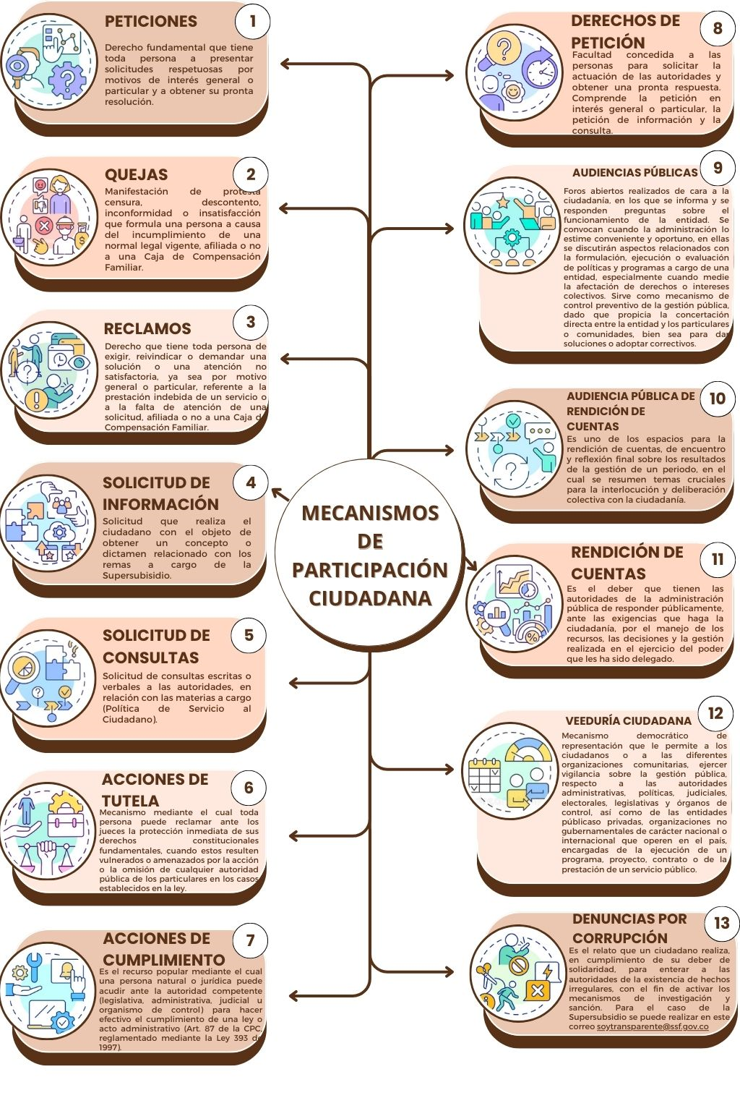

# **ESPACIOS DE PARTICIPACIÓN CIUDADANA Y CONTROL SOCIAL EN LA SSF**

Para la Superintendencia del Subsidio familiar y en concordancia con su estrategia de servicio al ciudadano, es importante contar con canales disponibles y accesibles a la ciudadanía en general y grupos de valor, que, desde el primer momento de contacto garanticen el acceso y la transparencia en la información requerida por quien solicita o requiere de nuestros servicios.

En ese orden de ideas, la SSF, a través de espacios, canales y estrategias de comunicación, busca facilitar el ejercicio de la participación ciudadana y el control social, favoreciendo en contacto permanente con la ciudadanía para que puedan presentar sus consultas, inquietudes, propuestas o cuestionamientos a las decisiones de la Entidad, conocer su percepción, brindar medios necesarios para socializar la información y garantizar la comunicación en doble vía, en búsqueda del mejoramiento de la gestión de la entidad.

Es así como, la SSF ha dispuesto los siguientes canales que pueden ser: virtuales, presenciales, telefónicos y se detallan a continuación:

## VIRTUALES

Uno de los principales canales de participación ciudadana con que cuenta la Entidad es su Sede Electrónica, [**www.ssf.gov.co**](http://www.ssf.gov.co) en donde se puede encontrar información referente a normatividad, cifras estadísticas, gestión institucional, presupuestos, planes, políticas, programas, proyectos, trámites y servicios.

Adicional a lo anterior, desde nuestra página web el ciudadano puede ejercer su participación a través del acceso a los siguientes links de servicio, que se encuentran a disposición de todos los ciudadanos:

* Servicio en línea de PQRSF y denuncias
* Chat virtual.
* Lupita
* Cursos virtuales
* Encuestas virtuales
* Redes Sociales (Instagram, Facebook, Twitter y YouTube)

## PRESENCIALES

Los escenarios presenciales en los que se busca aplicar la estrategia de participación ciudadana dentro de la Superintendencia del Subsidio Familiar son los siguientes:

* **Participación en los Planes institucionales de la Superintendencia de Subsidio Familiar.**

En la política de Gestión realizada entre el periodo 2019 - 2022, se estableció aspectos claves que se integran al Sistema de Calidad y que permiten la participación de la ciudadanía en todo el ciclo de la gestión pública de la siguiente manera.[4]

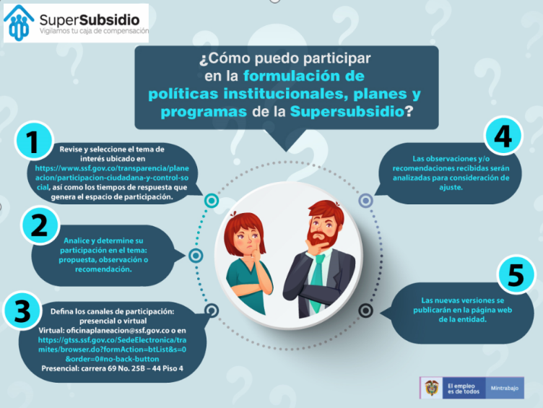

* **Rendición de Cuentas**

Este escenario, se encuentra apoyado en el **Plan de Anticorrupción y de Atención al ciudadano PACC 2023 - Todos por la Transparencia** - con las actividades que se detallan en el componente de Rendición de Cuentas, en su respectiva Estrategia de Rendición de cuentas y en el componente de Atención al Usuario y Mecanismos de transparencia de la información.

*La**Ley 1757 de 2015* *en su Art. 48, define la Rendición de Cuentas como:* *“Proceso conformado por un conjunto de normas, procedimientos, metodologías, estructuras, prácticas y resultados mediante los cuales, las entidades de la administración pública del nivel nacional y territorial y los servidores públicos informan, explican y dan a conocer los resultados de su gestión a los ciudadanos, la sociedad civil, otras entidades públicas y a los organismos de control, a partir de la promoción del diálogo. La rendición de cuentas es una expresión de control social que comprende acciones de petición de información y explicaciones, así como la evaluación de la gestión. Este proceso tiene como finalidad la búsqueda de la transparencia de la gestión de la administración pública y a partir de allí lograr la adopción de los principios de Buen Gobierno, eficiencia, eficacia, transparencia y rendición de cuentas, en la cotidianidad del servidor público.”*

Desde el CONPES 3654 de 2010 La rendición cuentas es una oportunidad para que la sociedad evidencie los resultados de la entidad de acuerdo con el cumplimiento de la misión o propósito fundamental, además, de la entrega efectiva de bienes y servicios orientados a satisfacer las necesidades o problemas sociales de sus grupos de valor. Así mismo, permite visibilizar las acciones que se desarrollan para el cumplimiento de los derechos de los ciudadanos y su contribución a la construcción de la paz.

* **Red de Seguimiento**

Mecanismo que se ha venido promocionando al interior de la SSF, con el que buscamos que la ciudadanía y la Superintendencia del Subsidio Familiar hagamos equipo, para crear espacios de diálogos que permitan monitorear los servicios que prestan las CCF y que los afiliados a estas, ejerzan vigilancia y el control social respecto a la gestión que ellas realizan. Para conformar esta red se han venido visitando empresas en diferentes regiones del país para empoderar a los trabajadores de sus derechos, que conozcan y disfruten de los beneficios y servicios que ofrecen las Cajas de Compensación Familiar, y así, cumplan con su misionalidad.

* **Ferias de servicios**

Son espacios en los cuales se entrega información de interés al ciudadano relacionada con el manejo de los servicios que ofrece la SSF, de PQRSF, denuncias de una forma más directa.

* **Capacitaciones, conferencias, foros, talleres, conversatorios**

Se organizan eventos de capacitaciones cuando se han producido reformas a la legislación de subsidios en general que impactan directamente a los ciudadanos y grupos de valor. En este tipo de espacios se incluyen igualmente las videoconferencias o Facebook lives que se llevan a cabo con expertos internos y/o externos en los temas de importancia para la entidad.

* **Buzones Interactivos**

Teniendo en cuenta que la SSF, no cuenta con sedes alternas en el país, se tienen a disposición buzones interactivos quepermiten recibir PQRSF ubicados en las ciudades de Barranquilla, Cali, Medellín, Riohacha, Villavicencio, Manizales, Pasto, Pereira e Ibagué.

## TELEFONICOS

La interacción telefónica a través de la **Línea Gratuita Nacional 018000 910 110** y Línea de atención al ciudadano: **+57 (601) 348 78 00**, atiende y orienta a los ciudadanos, grupos de valor y partes interesadas, resuelve dudas e inquietudes presentadas con relación a nuestros servicios, así mismo se pueden realizar llamadas o preguntas que permitan para conocer la opinión de nuestros grupos de interés en temas técnicos y administrativos de la entidad.

# **CONTROL SOCIAL**

Una de las acciones para garantizar la satisfacción de los ciudadanos y la participación en la decisión de la Superintendencia de Subsidio Familiar es el poder tener la garantía en su intervención eficaz y eficiente en el establecimiento de canales de Control y Vigilancia de la gestión. Esta vigilancia debe establecer mecanismos que permitan tener resultados que evidencien el cumplimiento y obligación de la entidad para satisfacer los derechos de los ciudadanos.

El **control social** da la apertura al diálogo permanente con la entidad desde la planeación, ejecución, evaluación de la gestión de los recursos públicos a disposición de los derechos del ciudadano, este diálogo es fundamental para involucrar la democracia en las actividades del día a día de la entidad, para construir entre todos un mejor país con conciencia por medio de espacios que permita trabajar en el cumplimiento de la políticas públicas y de las decisiones que la Superintendencia de Subsidio Familiar establezca.

En la Ley 1757 del 2015, artículo 64 se encuentran los **objetivos del Control Social** de la gestión pública y su resultado:

* Fortalecer la cultura de lo público en el ciudadano.
* Contribuir a mejorar la gestión pública desde el punto de vista de su eficiencia, su eficacia y su transparencia.
* Prevenir los riesgos y los hechos de corrupción en la gestión pública, en particular los relacionados con el manejo de los recursos públicos.
* Fortalecer la participación ciudadana para que esta contribuya a que las autoridades hagan un manejo transparente y eficiente de los asuntos públicos.
* Apoyar y complementar la labor de los organismos de control en la realización de sus funciones legales y constitucionales.
* Propender por el cumplimiento de los principios constitucionales que rigen la función pública.
* Promover el liderazgo y la participación con miras a democratizar la gestión pública.
* Poner en evidencia las fallas en la gestión pública por parte de agentes estatales y no estatales, y formular propuestas para mejorarla.
* Contribuir a la garantía y al restablecimiento de los derechos sociales, económicos y culturales.

Una de las modalidades más usadas para ejercer el control social son las **VEEDURÍAS CIUDADANAS,** hablemos de ellas:

## ¿QUE SON LAS VEEDURÍAS CIUDADANAS?

Con la ley 850 del 2003, las veedurías ciudadanas se **definen como**: “El mecanismo democrático de representación que le permite a los ciudadanos o a las diferentes organizaciones comunitarias, ejercer vigilancia sobre la gestión pública, respecto a las autoridades, administrativas, políticas, judiciales, electorales, legislativas y órganos de control, así como de las entidades públicas o privadas, organizaciones no gubernamentales de carácter nacional o internacional que operen en el país, encargadas de la ejecución de un programa, proyecto, contrato o de la prestación de un servicio público”

## OBJETO DE LAS VEEDURIAS CIUDADANAS

En el artículo 4 de la ley 850, expone el objeto de las veedurías ciudadanas y estas, efectúan una vigilancia preventiva que se realiza en recomendaciones escritas y oportunas a la entidad en los programas, proyectos o contratos que se ejecutan, para mejorar la eficiencia institucional y la actuación de los funcionarios públicos.

## PRINCIPIOS RECTORES DE LAS VEEDURIAS CIUDADANAS

También el artículo 4 de la ley 850, establece sus principios rectores, que son: de democratización, autonomía, transparencia, igualdad, responsabilidad, eficiencia, objetividad y legalidad y **se establecen como representantes de la comunidad para ejercer el control social.**

Veamos a continuación, los pasos que se deberán llevar a cabo para la implementación de las veedurías ciudadanas, que permitan generar un control social en la Entidad.

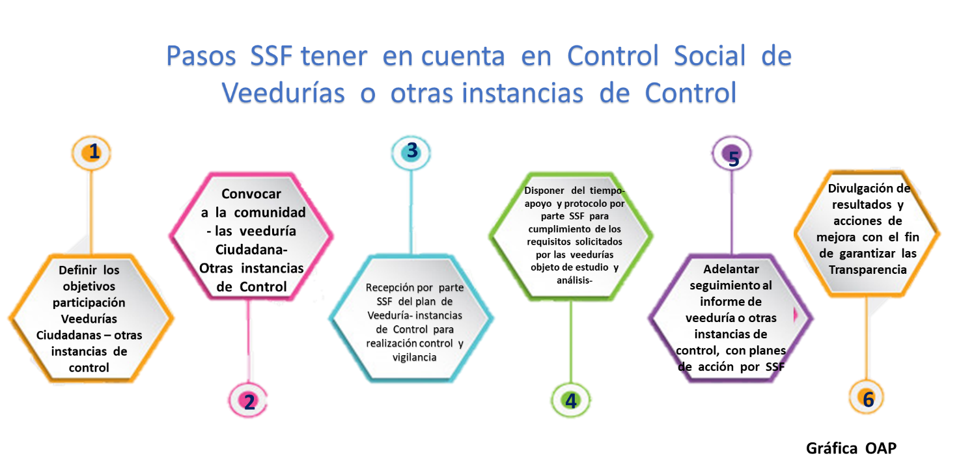

**Paso 1.** Definir Objetivos de la participación de las Veedurías Ciudadanía u otras instancias de Control como control social en la SSF.

**Paso 2.** Convocar a la comunidad y a las veedurías ciudadanas para que ejerzan Control Social: Se debe establecer una campaña de divulgación para convocar e invitar a la comunidad, veedurías para que ejercer el ejercicio de Control y Vigilancia, mediante una convocatoria abierta para que la participación de los sujetos directos e indirectos pueda generar la vigilancia de la gestión de la entidad.

**Paso 3.** Recepción por parte SSF del plan de Veeduría para la realización de control y vigilancia. La planeación que realizan las veedurías ciudadanas después de tener conocimiento de la entidad, establecer su plan de trabajo y el poderlo hacer conocer a la SSF, permitirá que ésta ponga a su disposición el apoyo para adelantar las acciones pertinentes.

**Paso 4.** Disponer del tiempo, apoyo y protocolos por parte de la SSF para el cumplimiento de los requisitos solicitados por las veedurías objeto de estudio y análisis. Para que los diferentes organismos de control y vigilancia puedan acceder a la información que solicitan, la Superintendencia de Subsidio Familiar, se fundamenta en los principios de la Ley de transparencia y del Derecho de Acceso a la Información Pública Nacional la 1712 de 2014.

**Paso 5.** Adelantar seguimiento al informe de veeduría u otras instancias de Control Social con planes de acción por SSF. El seguimiento se debe realizar en dos vías para lograr la eficiencia del ejercicio de control por parte de las veeduría y auto control por parte de la SSF, quien debe disponer de herramientas y personal necesario para realizar el seguimiento de los hallazgos, observaciones o recomendaciones encontradas desde estos agentes externos, valorando la información recibida y tomar decisiones que contribuyan al mejoramiento.

En los informes que se reciben de este control social se puede evaluar la gestión de la entidad, en algunos aspectos como:

* Cumplimiento de planes, programas, proyectos, los recursos utilizados.
* Los resultados de la ejecutaron de los planes, programas y proyectos
* La calidad de los productos o servicios.
* La pertinencia de los proyectos, planes y programas.
* El impacto de los planes, programas y proyectos.
* La garantía de los derechos que se establecieron en nuestros grupos e valor y de interés.

Hay que tener en cuenta que para el seguimiento se pueden realizar las siguientes acciones: mesas de trabajo, visitas de obra, visitas de prestación de servicios, actas de reunión, reuniones con funcionarios, interventores y contratistas, audiencias públicas, preguntar a los beneficiarios, y solicitar información a las entidades.

**Paso 6.** Divulgación de resultados y acciones de mejora con el fin de garantizar las Transparencia. La divulgación de los resultados de la participación y los controles ejercidos deben ser publicados en la página web de la SSF, así como las invitaciones pertinentes a ejercer el control.

Se debe procurar el apoyo y acompañamiento a las veedurías en la socialización de las comunidad beneficiada o afectada, para que estén informada de los avances de los diferentes procesos ejecutados y así también establecer nuevas inquietudes que se puedan presentar.

# **TÉRMINOS Y DEFINICIONES**

**Accesibilidad:** de fácil acceso, comprensión y entendimiento (www.rae.es)

**Canal de Servicio:** Modalidad definida específicamente a través de la cual la ciudadanía interactúa con la Administración de la Entidad, con el propósito de cumplir de manera voluntaria con sus obligaciones, obtener información, orientación o asistencia relacionada con los trámites y servicios de las entidades u organismos que prestan servicio público.

**Ciudadano:** Persona natural o jurídica (pública y privada) que interactúa con las entidades de la Administración Pública con el fin de ejercer sus derechos y cumplir con obligaciones a través de; (i) la solicitud de acción, trámite, información, orientación o asistencia relacionada con la responsabilidad del Estado; y, (ii) el establecimiento de las condiciones de satisfacción en la provisión de dichos servicios.

**Control estratégico:** Se debe facilitar la participación ciudadana en el control a la toma de decisiones, a la implementación de programas, ejecución de contratos y manejo de recursos, independientemente de otros niveles de participación (información, planeación, ejecución).

**Control Social:** Es el derecho y deber que tiene todo ciudadano para prevenir, racionalizar, proponer, acompañar, sancionar, vigilar y controlar la gestión pública de la Entidades del Estado.

**Corrupción:** Uso del poder para desviar la gestión de lo público hacia el beneficio privado. - Ver documento CONPES 167 de 2013

**Datos abiertos:** son todos aquellos datos primarios o sin procesar, que se encuentran en formatos estándar e interoperables que facilitan su acceso y reutilización, los cuales están bajo custodia de las entidades públicas o privadas y que son puestos a disposición de cualquier ciudadano, de forma libre y sin restricciones, con el fin de que puedan ser reutilizados y crear servicios derivados de los mismos.

**Grupos de Interés:** individuos u organismos específicos que tienen un interés especial en la gestión y los resultados de las organizaciones públicas. Comprende, entre otros, instancias o espacios de participación ciudadana formales o informales.[5]

**Índice de Transparencia de las Entidades Públicas:** Es una herramienta de control social que ha desarrollado la Corporación Transparencia por Colombia desde el año 2002 con el objetivo de monitorear y evaluar los niveles de riesgos de corrupción en las entidades públicas del orden nacional, departamental y municipal. Así, por medio de estas labores se espera contribuir al fortalecimiento de la institucionalidad estatal desde la agenda de la lucha contra la corrupción.[6]

**Información:** Conjunto organizado de datos contenido en cualquier documento generado, adquirido, transformado o controlado por las entidades públicas y demás sujetos obligados de la Ley 1712 de 2014. Se informa para compartir y transmitir datos, con el fin de que la ciudadanía reciba, procese, comprenda, analice, evalúe, reaccione y formule sus propuestas (artículo 6 de la Ley 1712 de 2014).

**Información pública:** Es toda información que una entidad que maneja recursos públicos obtenga, adquiera o controle.[7]

**Ejecución:** En este nivel se busca que la entidad desarrolle acciones con intervención de los beneficiarios.

**Medio de Interacción Ciudadana:** Espacio físico, virtual o telefónico dispuesto por la Administración para facilitar a la ciudadanía la realización de sus trámites y solicitud de sus requerimientos ante las Entidades distritales, nacionales, públicas y privadas que ejerzan funciones públicas. Para el canal presencial, también se denominan Puntos de Contacto, Puntos de Atención o Centros de Servicios.

**Plan Anticorrupción:** es un instrumento de tipo preventivo para el control de la corrupción, que debe ser diseñado por las entidades públicas pertenecientes a todos los niveles de gobierno. Estos documentos se estructuran sobre cinco componentes: Gestión de Riesgos de Corrupción, Racionalización de Trámites, Rendición de Cuentas, Mecanismos para mejorar la Atención al Ciudadano y Transparencia y Acceso a la Información Pública. (Secretaría de Transparencia de la Presidencia de la República).

**Plan de acción anual:**Es la programación anual de las actividades, proyectos y recursos que va a desarrollar en la vigencia cada dependencia de la entidad y articulado con el Plan Estratégico Sectorial e Institucional.

**Planeación participativa:** Proceso de discusión, negociación y concertación en el que se analizan y deciden conjuntamente con los ciudadanos problemas a atender, acciones a emprender, prioridades, maneras de ejecutar los programas y la definición de políticas públicas.[8]

**Participación ciudadana en la gestión pública:** Asesorando y promoviendo herramientas para la inclusión de la ciudadanía en los procesos de la gestión pública y efectuando el seguimiento y evaluación a la gestión pública de las entidades a través del Formulario Único Reporte de Avances de la Gestión-FURAG.

**Rendición de cuentas:** Es la obligación y una buena práctica de gestión de un actor de informar y explicar sus acciones a otros, que igualmente tienen el derecho de exigirla, en términos políticos y basados en la organización del Estado. El proceso de Rendición de Cuentas se realiza a través de un conjunto de estructuras, prácticas y resultados que permiten a los servidores públicos interactuar con otras instituciones estatales, organismos internacionales, la sociedad civil y los ciudadanos en general.[9]

**Transparencia activa:** obligación de publicar proactivamente información sin que medie petición alguna, a través de los medios oficiales (sitios web, carteleras, gacetas, etc.) atendiendo los principios de máxima publicidad, buena fe, transparencia, eficacia, facilitación, no discriminación, gratuidad, celeridad, calidad de la información y divulgación proactiva de la información.[10]

Los órganos de la administración pública deben poner a disposición permanente de la ciudadanía la información relevante de manera actualizada y detallada. Los sujetos obligados deben divulgar de forma proactiva en las páginas web, carteleras y cualquier otro medio para que todo ciudadano pueda acceder a la información pública. La Ley 1712 de 2014 establece la información mínima relacionada con cada entidad que se debe hacer pública.

**Transparencia pasiva:** Se refiere al derecho ciudadano de acceder a la información pública a través de las solicitudes de acceso a información que se pueden hacer ante los sujetos obligados, quienes deben responder en los plazos de norma establecidos en la ley 1755 de 2015.

Elaboró: Celia Coneo Ramírez – Contratista Oficina Asesora de Planeación

Revisó: Javier Enrique Ruiz Peñalosa – Profesional Especializado Oficina Asesora de Planeación

Aprobó: Tania Violeta Vargas Luna – Jefe Oficina Asesora de Planeación

1. *Curso Virtual:S****istema del Subsidio Familiar y mecanismos de participación ciudadana de la SSF.***
2. *Estrategia de relacionamiento con el ciudadano Ministerio de Hacienda*
3. *Resultados tomados de la página* *https://www.funcionpublica.gov.co/web/mipg/resultados-medicion*
4. *Gráfica tomada de la página web de la SSF* *https://www.ssf.gov.co/transparencia/planeacion/participacion-ciudadana-y-control-social*
5. *“Guía metodológica para la caracterización de ciudadanos, usuarios o grupos de interés, del DNP, 2014*
6. *Guía Metodológica del Índice de transparencia Nacional – ITN 2015-2016*
7. *Glosario del Modelo Integrado de Planeación y Gestión. Versión 03. agosto de 2018.*
8. *https://www.funcionpublica.gov.co/participacion-ciudadana*
9. Manual único de Rendición de cuentas de la Secretaria de Transparencia de la Presidencia de la República
10. Glosario del Modelo Integrado de Planeación y Gestión. Versión 03. agosto de 2018